CONVENTION SUR LES ZONES HUMIDES
59e Réunion du Comité permanent
Gland, Suisse, 21 au 25 juin 2021

SC59 Doc.24.1

Projet de résolution sur la Protection, gestion et restauration des zones humides méditerranéennes en tant que Solutions fondées sur la nature pour lutter contre les changements environnementaux et climatiques

Présenté par l’Albanie

Note de couverture du Secrétariat :
Le projet de résolution rappelle les Résolutions concernant la région méditerranéenne, notamment la Résolution XI.14 sur les changements climatiques, XIII.14 sur le carbone bleu et fait référence à d’autres processus multilatéraux sur l’environnement. Le Secrétariat a invité le GEST à examiner l’annexe technique sur les zones humides méditerranéennes (connaissances, étendue, pressions, rôles relatifs au carbone, à la gestion et à la restauration) et à informer le Comité permanent.

Projet de résolution sur la Protection, gestion et restauration des zones humides méditerranéennes en tant que Solutions fondées sur la nature pour lutter contre
les changements environnementaux et climatiques

Brève introduction pour le Comité permanent

Le bassin méditerranéen est un point chaud mondial de la biodiversité mais aussi l’une des régions les plus vulnérables du monde aux effets du réchauffement mondial. La protection, la gestion et la restauration des zones humides méditerranéennes représentent des Solution fondées sur la nature (SfN) efficaces et en mesure de maintenir et d’améliorer les fonctions cruciales des services écosystémiques méditerranéens telles que le piégeage du carbone, la gestion avisée des ressources en eau, la prévention des risques de catastrophe, la sécurité alimentaire et le bien-être humain, et la conservation de la biodiversité. Ces solutions satisfont aux priorités et aux engagements politiques internationaux pris par les Parties contractantes méditerranéennes dans le cadre de la Convention de Ramsar, de la Convention sur la diversité biologique, de l’Accord de Paris sur le climat, et sont conformes à la Décennie des Nations Unies pour la restauration des écosystèmes et au Pacte vert pour l’Europe. Le projet de résolution prie instamment les Parties contractantes méditerranéennes d’introduire et d’adopter des politiques et des mesures adaptées pour conserver, gérer de façon durable et restaurer les zones humides en tant que SfN à long terme et très rentable, en favorisant la gestion durable de l’eau, fondée sur les écosystèmes et intégrée, dans l’ensemble des bassins versants connectés et en adoptant des incitations financières en vue de soutenir les efforts des acteurs locaux. En outre, la résolution recommande aux Parties contractantes méditerranéennes de soutenir l’Initiative MedWet afin de constituer une base de connaissances à l’échelle de la Méditerranée sur l’état de conservation et les flux de carbone des zones humides, destinée à devenir une base d’évaluation des progrès et de classement des mesures de restauration par priorité, d’organisation des échanges de bonnes pratiques et d’enseignements tirés des projets existants et réussis de restauration des zones humides en tant que SfN et de renforcement des capacités des administrateurs de zones humides, entre autres, en matière de restauration des zones humides.

Paragraphe | Mesure | Coût (CHF)
12. DEMANDE au Secrétariat Ramsar d’encourager d’autres synergies et de mieux coordonner les politiques avec d’autres cadres régionaux et internationaux pertinents… | Le Secrétariat coordonne la collaboration avec d’autres cadres internationaux, un consultant prépare la feuille de route pour une politique (10 jours) | 5 000
13. DEMANDE EN OUTRE au Secrétariat Ramsar d’établir une plateforme dédiée à la coopération entre les initiatives régionales sur le rôle des zones humides en tant que SfN … | Un consultant établit une plateforme appropriée pour la coopération entre les initiatives régionales sur le rôle des zones humides en tant que SfN (30 jours) | 15 000

Projet de résolution XIV.xx

Protection, gestion et restauration des zones humides méditerranéennes en tant que Solutions fondées sur la nature pour lutter contre les changements environnementaux et climatiques

1. RAPPELANT
a) la Résolution XI.14, Les changements climatiques et les zones humides : implications pour la Convention de Ramsar sur les zones humides, qui prie instamment les Parties contractantes de maintenir ou d’améliorer les caractéristiques écologiques des zones humides pour promouvoir la capacité des zones humides à contribuer à une adaptation aux changements climatiques fondée sur la nature ;
b) la Résolution XIII.14, Promouvoir la conservation, la restauration et la gestion durable des écosystèmes côtiers de carbone bleu, qui met en lumière la valeur des zones humides en tant que puits de carbone naturels ;
c) la Résolution XII.13, Les zones humides et la prévention des risques de catastrophe, qui salue les initiatives en appui à la conservation et à la restauration des zones humides côtières et encourage la participation à des activités de ce type ;
d) le Plan stratégique Ramsar 2016-2024 qui souligne les importants services écosystémiques des zones humides, contribuant à la sécurité alimentaire, à une vie saine, à la qualité de l’eau, à l’approvisionnement en eau et à la sécurité de l’eau, à la prévention des risques de catastrophe, à l’adaptation aux changements climatiques et à la biodiversité ;

2. PRENANT ACTE
a) de l’Accord de Paris relevant de la Convention-cadre des Nations Unies sur les changements climatiques (CCNUCC) ainsi que des résultats de la 25e Conférence des Parties à la CCNUCC ;
b) du cadre de Définition des Solutions fondées sur la nature (SfN) adopté au Congrès mondial de la nature, en 2016, dans la Résolution 6.069 et de la Norme mondiale de l’UICN sur les Solutions fondées sur la nature, adoptée en 2020 (WCC-2020-Res-060) ;
c) de l’entrée en vigueur de la Décennie des Nations Unies pour la restauration des écosystèmes 2021-2030 ;
d) du processus de préparation du cadre mondial de la biodiversité pour l’après-2020 adopté par la Conférence des Parties à la Convention sur la diversité biologique (CBD/COP/DEC/14/34) ;
e) du Pacte vert pour l’Europe et de sa stratégie en matière de biodiversité à l’horizon 2020, qui comprend un plan de restauration vigoureux de l’UE pour inverser la dégradation des écosystèmes terrestres et marins et partant, renforcer la résilience de la nature aux changements climatiques, et de l’appui financier substantiel qui sera dédié aux mesures de restauration, aussi bien à l’intérieur de l’UE que dans les pays voisins ;

3. CONSCIENTE de ce que
a) le bassin méditerranéen est un point chaud mondial de la biodiversité, en particulier avec ses zones humides qui abritent plus d’un tiers de toutes les espèces, mais aussi que c’est l’une des régions du monde les plus vulnérables aux changements climatiques dont les effets sur les écosystèmes, l’économie et le bien-être humain sont considérablement plus élevés que la moyenne mondiale ;
b) 52 % des populations de vertébrés côtiers et marins ont disparu depuis 1993 et 36 % des espèces dépendant des zones humides sont menacées d’extinction, ce qui place les écosystèmes des zones humides méditerranéennes parmi les écosystèmes les plus vulnérables du monde ;
c) 48 % des zones humides méditerranéennes ont disparu depuis 1970 et la superficie des zones humides côtières a régressé de 10 % dans la décennie écoulée, compromettant leur capacité de fournir des biens et services d’importance critique ;

4. PRÉOCCUPÉE par le fait
a) que la vitesse à laquelle le bassin méditerranéen se réchauffe est 20 % supérieure à celle du reste du monde et que l’on s’attend à une diminution de 15 % de l’eau douce disponible avant 2040 ainsi qu’à une augmentation de l’intensité et de la fréquence des phénomènes climatiques extrêmes comme les inondations, les vagues de chaleur et les sécheresses ;
b) que les enjeux de société visés par les SfN (sécurité alimentaire, changements climatiques, sécurité de l’eau, santé humaine, risques de catastrophe, développement économique et social) sont particulièrement aigus dans le bassin méditerranéen compte tenu des relations historiques entre les humains et la nature, mais aussi de la croissance démographique importante et récente, des énormes pressions sur des ressources d’eau rares, de la concentration des activités économiques et de l’urbanisation dans les zones côtières, et de la dépendance à l’égard d’une agriculture sensible au climat ;

5. NOTANT
a) que des zones humides bien préservées sont une condition sine qua non d’une biodiversité prospère dans les décennies à venir, en mesure de s’adapter aux nouvelles conditions imposées par les changements climatiques et de les atténuer, comme le démontrent les populations d’oiseaux d’eau de Méditerranée ;
b) le rôle clé joué par les zones humides méditerranéennes qui fournissent des services écosystémiques d’importance cruciale, et leur rôle potentiel en tant que SfN, et consciente de la nécessité de protéger et de restaurer les zones humides ;
c) que l’Initiative pour les zones humides méditerranéennes (MedWet) contribue avec succès depuis 30 ans à la conservation et à l’utilisation rationnelle des zones humides méditerranéennes et qu’elle continuera de le faire à l’avenir ;

LA CONFÉRENCE DES PARTIES CONTRACTANTES

6. AFFIRME la valeur considérable de la conservation et de la restauration des zones humides en tant que Solutions fondées sur la nature pour faire face aux enjeux de société, en particulier l’atténuation et l’adaptation aux changements climatiques, la sécurité de l’eau et de l’alimentation, la prévention des risques et la santé.

7. PRIE INSTAMMENT les Parties contractantes du bassin méditerranéen et proches de ce bassin
a) de relever simultanément, en raison de l’urgence, les défis de l’érosion de la biodiversité, de la dégradation des zones humides, de l’exploitation de l’eau et de sa rareté et des risques associés aux changements climatiques et, dans les années qui viennent, de mettre en œuvre des politiques et des projets de conservation et de restauration des zones humides ;
b) de considérer la conservation, la gestion durable des zones humides et la restauration de zones humides dégradées comme les SfN à long terme les plus rentables lorsqu’elles envisagent de prendre des mesures pour réglementer les émissions de carbone, atténuer les des effets des changements climatiques, assurer une gestion avisée des ressources en eau et une production alimentaire durable ;
c) de favoriser la conservation et la restauration des zones humides méditerranéennes en encourageant une gestion de l’eau durable, ambitieuse, fondée sur les écosystèmes et intégrée ainsi que des mesures de restauration hydro-morphologiques de l’ensemble des bassins versants connectés ;
d) de mettre en place des incitations financières pour soutenir les efforts des acteurs locaux et leur participation pleine et entière à la gestion durable, la conservation et la restauration des zones humides méditerranéennes.

8. RECOMMANDE aux Parties contractantes méditerranéennes de soutenir l’Initiative MedWet, sous réserve des ressources disponibles, en encourageant les activités suivantes :
a) constitution d’une base de connaissances, à l’échelle méditerranéenne, sur l’étendue des zones humides, en adoptant une approche au niveau du bassin versant et du bassin hydrographique, et sur leur état de conservation dans la région, en tant que référence régionale qui permettra d’évaluer les progrès et de prioriser les mesures de restauration ;
b) appel à multiplier les travaux de recherche pour constituer une base de connaissances sur les flux de carbone dans les zones humides, y compris le carbone bleu, et sur les efforts de restauration ciblés bénéficiant à la biodiversité d’une part et à l’adaptation et l’atténuation des changements climatiques d’autre part ;
c) identification, amélioration et reproduction des projets de restauration des zones humides existants et réussis, ayant adopté une approche de SfN en Méditerranée, dans d’autres sites jugés prioritaires pour la restauration, et organisation des échanges de bonnes pratiques et d’enseignements acquis ;
d) promotion du renforcement des capacités de restauration des zones humides pour les administrateurs des zones humides, les praticiens, la société civile, etc.

9. RECOMMANDE EN OUTRE aux Parties contractantes méditerranéennes de tenir compte des SfN dans le cadre de la Convention de Ramsar et de les intégrer dans leurs « Contributions déterminées au niveau national » dans le cadre de l’Accord de Paris sur le climat, mais aussi dans toutes les politiques sectorielles pertinentes, comme approuvé par le Congrès mondial de la nature de l’UICN en 2020 (WCC-2020-Res-031).

10. INVITE les instruments de financement de la Commission européenne et d’autres organismes de financement à soutenir les Parties contractantes et l’Initiative MedWet et à attribuer suffisamment de ressources en appui aux activités ci-dessus recommandées.

11. APPELLE les gouvernements, les institutions de financement et les donateurs privés qui sont des acteurs du bassin méditerranéen à mobiliser un financement des SfN et à considérer systématiquement celles-ci comme des solutions de rechange ou complémentaires à leur financement de projets d’infrastructure « grise ».

12. DEMANDE au Secrétariat Ramsar d’encourager d’autres synergies et de mieux coordonner les politiques avec d’autres cadres régionaux et internationaux pertinents, comme la Convention de Barcelone, l’Union pour la Méditerranée, l’UICN et l’Union européenne, afin de financer l’appui à la restauration des zones humides.

13. DEMANDE EN OUTRE au Secrétariat Ramsar d’établir une plateforme dédiée à la coopération entre les initiatives régionales sur le rôle des zones humides en tant que SfN et visant à fournir un appui scientifique et technique ainsi qu’à faciliter l’accès aux ressources financières pour les pays touchés.

Annexe technique

- CONNAISSANCES SUR LES TYPES ET L’ÉTENDUE DES ZONES HUMIDES MÉDITERRANÉENNES

En Europe, l’évaluation de l’état des écosystèmes de zones humides a fait récemment des progrès pour inclure une partie de la région méditerranéenne. Toutefois, les rapports d’évaluation consacrés aux zones humides intérieures et côtières ont été produits séparément. En effet, les données disponibles pour certains habitats étaient éparpillées, avaient besoin d’une plus grande intégration et se limitaient à la partie septentrionale de la Méditerranée et à la Turquie tandis que les zones humides des Balkans ont été évaluées récemment, et qu’il reste des lacunes dans l’information sur les secteurs oriental et méridional de la Méditerranée.

- Manque de rapports exhaustifs sur les habitats de zones humides

Les principaux types d’habitats que l’on trouve dans les zones humides euro-méditerranéennes, sont variés et décrits par les pays conformément à des cadres politiques et des nomenclatures parallèles, en fonction de leur association aux domaines marin ou côtier, ce qui complique la mise en œuvre d’une évaluation exhaustive des zones humides côtières et marines.

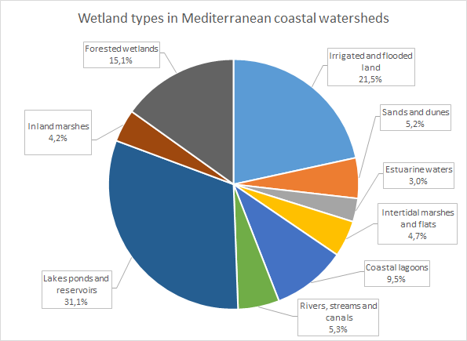 | Figure 1 : Pourcentage des types d’habitats de zones humides dans les bassins versants côtiers drainant dans la partie septentrionale du bassin méditerranéen.  Zones humides boisées  Terres irriguées et inondées  Dunes de sable  Eaux estuariennes  Étendues et marais intertidaux  Lagunes côtières  Cours d’eau, ruisseaux et canaux  Lacs, étangs et réservoirs  Marais intérieurs

- Manque de données sur les secteurs méridional et oriental de la Méditerranée

Les limites de l’étude actuelle sur les zones humides de l’UE sont définies par les bassins versants qui drainent dans la Méditerranée selon l’ensemble de données HydroSHEDS. La superficie et les résultats présentés ici correspondent aux zones humides euro-méditerranéennes (figure 2).
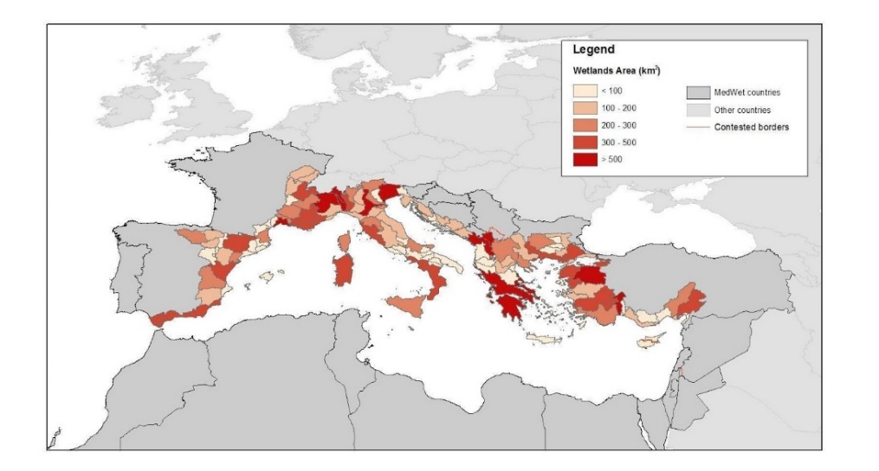 | Figure 2 : Pour les bassins versants drainant dans la Méditerranée, la superficie totale des écosystèmes de zones humides délimitée couvre 27 823 km² dans la partie septentrionale du bassin.

Cette évaluation récente, première base permettant de comprendre l’état des zones humides européennes, doit être complétée pour obtenir une carte des écosystèmes de zones humides à l’échelle de la Méditerranée et une base de connaissances sur le sujet. La question est actuellement traitée en partenariat entre des institutions clés de Méditerranée et cofinancée par le programme Interreg MED de l’Europe pour la Méditerranée.

- CONNAISSANCES SUR L’ÉTAT DES HABITATS DE ZONES HUMIDES MÉDITERRANÉENNES ET LES PRESSIONS QU’ILS SUBISSENT

- Il faut une décroissance des pressions pour inverser le déclin et les tendances défavorables aux zones humides

Au niveau pan-méditerranéen (avec un échantillon de plus de 400 sites), l’Observatoire des zones humides méditerranéennes (OZHM) constate que la superficie des habitats de zones humides naturelles a diminué de 48 % depuis 1970 (MWO-2, 2018). Simultanément, l’urbanisation connaissait une augmentation de 294 % et les zones agricoles de 42 %. Cette réduction est en majeure partie imputable à l’urbanisation et à l’expansion agricole qui conduisent à la transformation des zones humides naturelles en zones humides artificielles, terres agricoles, zones construites et eaux marines (respectivement, 47 %, 46 %, 5 % et 2 % des transformations). Ces tendances à la décroissance des habitats de zones humides naturelles, parmi d’autres facteurs tels que les changements climatiques, ont eu des effets négatifs sur l’abondance des espèces dépendant des zones humides. L’Indice Planète vivante, calculé pour ces espèces dans la région méditerranéenne (LPI-Med), montre un déclin à long terme depuis 1990 (-15 %), principalement dû aux tendances négatives du groupe « amphibiens, reptiles et mammifères » (-35 %) et du groupe « poissons » (-34 %).

La croissance démographique humaine est considérée comme l’une des principales raisons de la disparition et de la dégradation des zones humides naturelles. L’OZHM signale que, dans la région méditerranéenne, elle a augmenté de près d’un tiers depuis 1990 et que sa tendance est encore à la hausse. Les zones côtières, et en particulier les lagunes côtières, semblent être les plus touchées (figure 3).

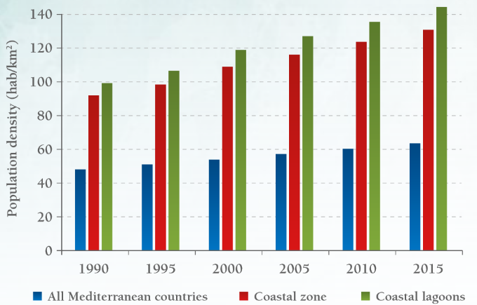 | Figure 3 : Tendances de la densité moyenne de population humaine autour du bassin méditerranéen (CIESIN, 2016).  Densité de population (hab/km²)  Tous les pays méditerranéens  Zones côtières  Lagunes côtières

- Les pressions restant élevées, l’état défavorable des habitats de zones humides et de leurs espèces est prépondérant, malgré de légers signes positifs au niveau local

L’état des habitats de zones humides euro-méditerranéennes côtières a été évalué d’après les données déclarées au titre de l’Article 17 de la directive Habitats, pour la période 2013-2018. L’information sur l’état de conservation et les tendances de huit types d’habitat associés aux écosystèmes de zones humides côtières, dans la région biogéographique méditerranéenne, s’appuie sur quatre paramètres illustrant différents aspects de l’état des habitats, à savoir : « aire de répartition », « superficie », « structure et fonction », « perspectives futures ». L’indicateur reflète l’état de l’écosystème associé aux habitats, avec le nombre d’évaluations qui concluent à un état Favorable, Défavorable-inadéquat, Défavorable-mauvais et Inconnu évalué au niveau des États membres de l’UE. L’évaluation des habitats de zones humides euro-méditerranéennes côtières illustre l’état catastrophique de ces habitats. En effet, 69 % des habitats évalués sont dans un état de conservation défavorable et accusent un pourcentage élevé de lacunes dans les connaissances (inconnu). Seule, une petite partie (14 %) des habitats évalués affiche des signes de conservation efficace (14 %).

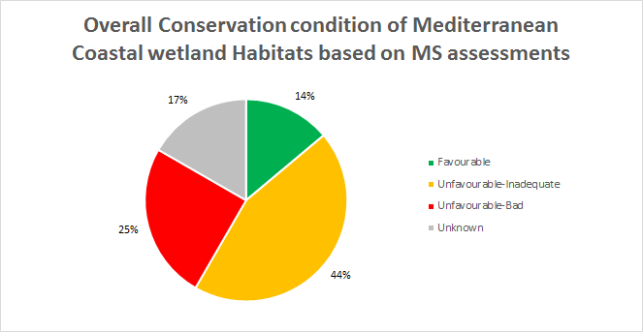 | Figure 4 : État des écosystèmes de zones humides côtières dans la partie méditerranéenne du domaine UE27 : pourcentage des évaluations indiquant une situation Favorable, Défavorable-inadéquate et Défavorable-mauvaise, selon les évaluations effectuées au niveau des États membres de l’UE.

La conservation des habitats de zones humides côtières révèle des tendances au déclin alarmantes (30 %) et des tendances stables (31 %), ce qui indique que l’état des écosystèmes sous désignation officielle, évalué comme défavorable (figure 4), montre des signes inquiétants ; en fait, 5 % seulement des évaluations communiquées par les États membres de l’UE présentent des tendances à l’amélioration.
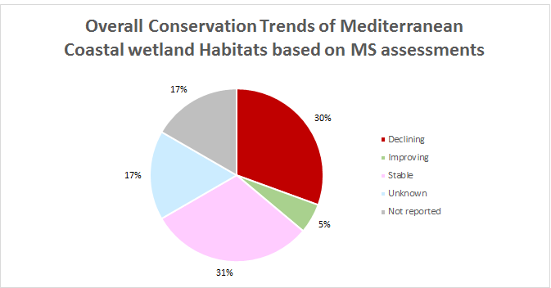 | Figure 5 : Tendances générales de la conservation des écosystèmes de zones humides côtières dans la partie méditerranéenne du domaine UE27 : pourcentage des évaluations indiquant des tendances à l’amélioration, inconnues, stables, en déclin, évaluées au niveau des États membres de l’UE pour la période 2013-2018.
Néanmoins, depuis le milieu des années 2000, les tendances globales de LPI-Med semblent être en voie d’amélioration ce qui est surtout dû à des augmentations des populations d’oiseaux d’eau, en particulier dans les régions et les pays où des mesures de conservation concrètes ont été prises au niveau local.

- Il faut réunir plus de chiffres sur la protection, équilibrés entre les types d’habitats de zones humides, et améliorer l’efficacité de la mise en œuvre pour rétablir les fonctions des zones humides

L’analyse du degré de protection des zones humides du bassin versant, selon les types d’habitats, révèle un déséquilibre. Certains types d’habitats, comme les eaux estuariennes, les lagunes côtières et les étendues et marais intertidaux situés sur les rives septentrionales de la Méditerranée bénéficient d’un pourcentage de protection plus élevé, cumulant parfois plusieurs désignations, tandis que les terres irriguées et inondées sont peu protégées.

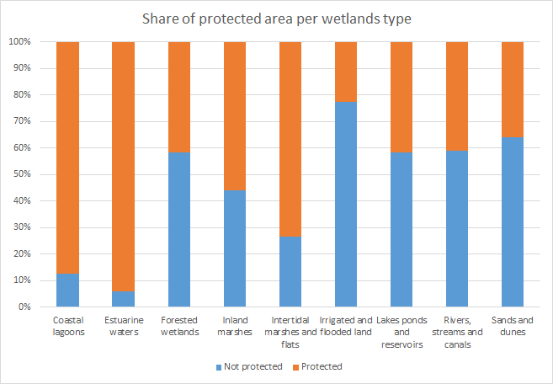 | Figure 6 : Zones humides des bassins versants drainant depuis la partie septentrionale du bassin méditerranéen : pourcentage d’aires protégées (réseau Natura2000 et zones ayant une désignation nationale) pour chaque type d’habitats.  Répartition des aires protégées par type de zones humides  Lagunes côtières  Eaux estuariennes  Zones humides boisées  Marais intérieurs  Étendues et marais intertidaux  Terres irriguées et inondées  Lacs, étangs et réservoirs  Rivières, cours d’eau et canaux  Dunes de sable  Non protégées  Protégées

Cette évaluation montre qu’avec le niveau de protection actuel – qui devrait comprendre des mesures de gestion, de suivi et de restauration – l’on est loin de pouvoir obtenir des améliorations tangibles dans l’état des zones humides euro-méditerranéennes et le rétablissement de leurs fonctions de pourvoyeuses de services clés tels que l’approvisionnement en eau garant de la sécurité alimentaire. Par ailleurs, il convient de conduire une analyse équivalente incluant des régions hors de l’UE si l’on veut obtenir une évaluation régionale de l’écorégion méditerranéenne.

- LE RÔLE DES ZONES HUMIDES RELATIF AU CARBONE

La preuve est faite, les zones humides sont les puits de carbone à long terme les plus efficaces (figure 7) par comparaison avec d’autres écosystèmes. Selon la méta-analyse en cours (qui sera publiée en mai 2021), dirigée par le CET-UMA, les zones humides et plus particulièrement, les prairies sous-marines et les marais salés, ont un potentiel élevé de piégeage du carbone bleu, à condition d’être en bon état écologique et efficacement gérées et sont aussi un instrument puissant permettant de relever les défis environnementaux et socio-économiques d’une région. En revanche, les zones humides qui se dégradent deviennent des sources d’émission de carbone, ce qui prouve que la conservation, la gestion efficace et la restauration des zones humides sont des Solutions fondées sur la nature (SfN) efficaces et rentables contre les effets des changements climatiques, notamment la pénurie d’eau.
Stocks de carbone dans les écosystèmes terrestres
Stock de carbone (Mg C ha¹)
Agroécosystèmes
Forêt
Prairies
Landes
Désert polaire
Dunes de sable
Semi-désert
Zones arbustives
Toundra
Taïga
Zones humides
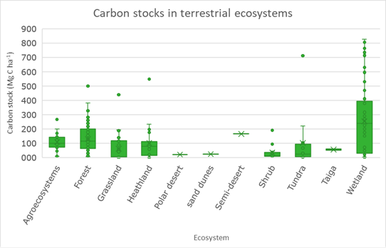 | Figure 7 : Stocks de carbone dans les écosystèmes terrestres (d’après Hendriks et al., 2020)

- GESTION EFFICACE ET PRIORISATION POUR LA RESTAURATION

Les avantages multiples d’une gestion efficace et de la restauration des zones humides sont évidents dans différents cas relevant de la zone méditerranéenne, comme on peut le voir ci-dessous.

Améliorer la qualité de l’eau : Albufera, Espagne
- Plus de 100 ha de marais restaurés.
- 10 ans de gestion après restauration.
- Amélioration importante de la qualité de l’eau à la fois dans les zones restaurées et leurs environs.
- Autres effets sur la biodiversité et les activités économiques, avec 50 000 visiteurs dans le site.
- Selon l’évaluation économique, la valeur des services écosystémiques fournis par l’une des zones, après sa restauration, est estimée à plus de 20 millions d’euros.

Améliorer la biodiversité : Konya, Turquie
- Près de 100 ha de zones humides et de lacs restaurés.
- Plus de 10 ans de gestion après restauration.
- Augmentation du nombre total d’espèces d’oiseaux d’eau et d’oiseaux dans la zone (avant restauration, 23 espèces d’oiseaux étaient observées dans le site et après restauration, 53 espèces).
- On a calculé que les mesures de restauration et de protection prises à Akgöl ont empêché l’émission de 3082,224 kg-C.
- Parmi les autres services écosystémiques obtenus grâce à la restauration, il y a des trous d’eau pour le bétail.

Solutions fondées sur la nature : Les anciens salins de Camargue, France
- Plus de 2000 ha d’une mosaïque de zones humides restaurée.
- Plus de 10 ans d’activités de restauration actives et passives.
- La reconnexion des plans d’eau a entraîné la transformation naturelle des voies d’eau. Les sols nouvellement émergés et les voies d’eau restaurées créent de « nouveaux » habitats pour la végétation, les poissons, les oiseaux et autres populations d’espèces sauvages.
- Cet écosystème côtier agit maintenant comme zone tampon afin de réduire les effets des changements climatiques.
- Économies en fonds publics : 13 à 17 millions d’euros d’investissement pour la reconstruction des digues, 7 à 24 millions d’euros pour la construction de murs de protection, au moins 800 000 euros d’entretien annuel.

Protection contre les risques d’inondation : La lagune de Venise, Italie
- Plus de 220 ha de zones humides ont été créés.
- Près de 20 ans de restauration et de gestion.
- Ce programme de restauration à long terme capte et diffuse les polluants générés par les pratiques agricoles avant qu’ils ne pénètrent dans la lagune de Venise.
- Atténuation des risques d’inondation avec une capacité de stockage de l’eau accrue à l’échelle du bassin : environ 1 800 000 m³.
- Possibilités récréatives améliorées pour environ 520 000 habitants.

Réduction de la pollution agrochimique : Tyr, Liban
- La pollution de l’eau et des sols par les produits agrochimiques utilisés par les agriculteurs à Ras El Ain a été réduite.
- La valeur annuelle estimée de l’eau douce fournie par les zones humides de la RCNT s’élève à 2 millions de dollars.
- À Ras El Ain, l’agrotourisme est encouragé par la restauration d’une plateforme de bois, au bord de l’étang artificiel, pour de petites manifestations récréatives.
- Les espèces marines estuariennes qui enduraient la pollution par les produits agrochimiques utilisés par les agriculteurs de Ras El Ain bénéficient directement de la restauration des zones humides de la RCNT.

https://ec.europa.eu/jrc/en/publication/eur-scientific-and-technical-research-reports/mapping-and-assessment-ecosystems-and-their-services-eu-ecosystem-assessment
Zones humides du territoire méditerranéen des Balkans harmonisées sur une carte régionale. Projet WetMainAreas, cofinancé par l’Union européenne dans le cadre de INTERREG TNCP BALKAN-MEDITERRANEAN 2014-2020 : http://185.17.146.157/maps/180
https://www.hydrosheds.org
Travaux en collaboration dirigés par le CTE-UMA avec l’appui de l’Observatoire des zones humides méditerranéennes, de la Tour de Valat, du Centre grec pour les biotopes – zones humides (EKBY), de l’Université de foresterie, Sofia, de l’Agence nationale pour l’environnement de l’Albanie, de l’Université St. Kliment Ohridski d’Ohrid, de Terra Cypria, du WWF-Grèce, du Plan Bleu et de MedWet.
Données disponibles à l’adresse https://www.eea.europa.eu/data-and-maps/data/article-17-database-habitats-directive-92-43-eec-2
L’interprétation des données a été fournie par le Centre thématique européen sur la biodiversité (CTE/BD).

